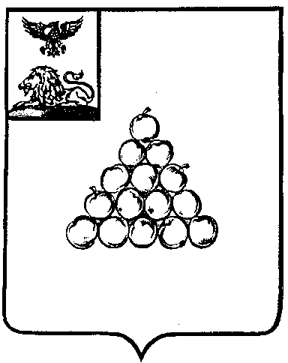

**Б Е Л Г О Р О Д С К А Я О Б Л А С Т Ь**

**АДМИНИСТРАЦИЯ ВАЛУЙСКОГО МУНИЦИПАЛЬНОГО ОКРУГА**

П О С Т А Н О В Л Е Н И Е

**Валуйки**

**«14» __мая__ 2025 г. № 583**

**О внесении изменений в постановление администрации Валуйского городского округа от 27 марта 2024 года № 526 «О создании экспертной комиссии для проведения экспертизы проектов, инициируемых некоммерческими организациями, осуществляющими свою деятельность на территории Валуйского городского округа, для участия в федеральных и региональных конкурсах»**

В связи с преобразованием Валуйского городского округа в Валуйский муниципальный округ и организационно-штатными изменениями в администрации Валуйского муниципального округа, **п о с т а н о в л я ю:**

1. Внести следующие изменение в постановление администрации Валуйского городского округаот 27 марта 2024 года № 526 «О создании экспертной комиссии для проведения экспертизы проектов, инициируемых некоммерческими организациями, осуществляющими свою деятельность на территории Валуйского городского округа, для участия в федеральных и региональных конкурсах» (далее по тексту – Комиссия):

1.1. В названии, преамбуле, по тексту постановления, в приложениях к постановлению и в приложение к порядку деятельности экспертной комиссии для проведения экспертизы проектов, инициируемых некоммерческими организациями, осуществляющими деятельность на территории Валуйского городского округа, в структуре заявок для участия в федеральных и региональных конкурсах вместо слов «Валуйский городской округ» в соответствующем падеже читать «Валуйский муниципальный округ» в соответствующем падеже;

1.2. Вывести из состава Комиссии Шевченко Марию Александровну;

1.3. Ввести в состав Комиссии Кривенко Анастасию Борисовну, начальника отдела по культурно-досуговой деятельности и библиотечному делу управления культуры администрации Валуйского городского округа, в качестве секретаря Комиссии.

2. Контроль за исполнением настоящего постановления возложить на первого заместителя главы администрации Валуйского муниципального округа - руководителя аппарата администрации Валуйского муниципального округа Климова А.Н.

**Глава администрации**

**Валуйского муниципального округа А.И. Дыбов**